

Trường Đại học Thủy Lợi

Báo cáoBài tập lớn

Học phần : Công nghệ Web



Đề tài : Trang web trường Đại học Phenikaa

Giáo viên : Thầy Kiều Tuấn Dũng

Nhóm 12

Phạm Hoàng Hưng – 1651060772

Phạm Trường Giang – 175A71252

**LỜI MỞ ĐẦU**

Trang web của Trường Đại học Phenikaa là trang web nơi mà học sinh, sinh viên khắp mọi nơi có thể truy cập và ghé thăm đểtra cứu tìm hiểu những thông tin , tin tức mới nhất của trường . Những thông tin về tuyển sinh , thông báo xét tuyển, các hoạt động và tất cả thông tin chi tiết về chương trình đào tạo đại học và sau đại học. Và tất cả những chuyên ngành đào tạo liên kết với nước ngoài cơ hội học tập , nghiên cứu và những cơ hội làm việc tốt nhất.

|  |  |
| --- | --- |
| **Phân việc trong nhóm** | |
| 1651060772 Phạm Hoàng Hưng | 175A71252 Phạm Trường Giang |
| * Code giao diện Trang chủ của web * Thiết kế cơ sở dữ liệu * Backend :   + Xử lí đăng nhâp , đăng xuất   + Trang chủ phần quản trị   + Xử lí phần Xóa | * Thiết thế Frontend trang đào tạo * Lấy dữ liệu từ csdl ra trang giao diện ( cụ thể là trang baiviet.php ) * Thiết kế cơ sở dữ liệu * Xử lí thêm và sửa trong phần Backend |
| Điểm tự đánh giá của cá nhân: 7 | Điểm tự đánh giá của cá nhân: 7 |
| **Ghi chú**: Trưởng nhóm Phạm Hoàng Hưng |  |
| Website nhóm: https://phenikaaa.000webhostapp.com/ | |

|  |
| --- |
| 1. **Thiết kế CSDL** |
| * **Lược đồ CSDL** |
|  |

* **Mô tả chi tiết:**

Phần Cơ sở dữ liệu có 5 bảng

**Bảng dangnhap**

|  |  |  |  |  |
| --- | --- | --- | --- | --- |
| Tên trường | Kiểu dữ liệu | Kích thước | Khóa | Mô tả |
| iddangnhap | INT |  | x | Mã đăng nhập |
| tendangnhap | varchar | 300 |  | Tên đăng nhập |
| matkhau | varchar | 300 |  | Mật khẩu |
| hoten | varchar | 300 |  | Họ và tên |
| diachi | varchar | 300 |  | Địa chỉ |
| ngaylap | Date |  |  | Ngày lập |
| idphanquyen | INT |  |  | Mã phân quyền |

**Bảng danhmuc**

|  |  |  |  |  |
| --- | --- | --- | --- | --- |
| Tên trường | Kiểu dữ liệu | Kích thước | Khóa | Mô tả |
| iddanhmuc | INT |  | x | Mã danh mục |
| tendanhmuc | varchar | 300 |  | Tên danh mục |
| mota | varchar | 250 |  | Mô tả |
| iddangnhap | INT |  |  | Mã đăng nhập |
| ngaydang | date |  |  | Ngày đăng |

**Bảng phanquyen**

|  |  |  |  |  |
| --- | --- | --- | --- | --- |
| Tên trường | Kiểu dữ liệu | Kích thước | Khóa | Mô tả |
| idphanquyen | INT |  | x | Mã phân quyền |
| tenquyen | varchar | 300 |  | Tên quyền |

**Bảng thuvien**

|  |  |  |  |  |
| --- | --- | --- | --- | --- |
| Tên trường | Kiểu dữ liệu | Kích thước | Khóa | Mô tả |
| idhinhanh | INT |  | x | Mã hình ảnh |
| tenanh | varchar | 250 |  | Tên hình ảnh |
| ngaydang | date |  |  | Ngày đăng |

**Bảng tintuc**

|  |  |  |  |  |
| --- | --- | --- | --- | --- |
| Tên trường | Kiểu dữ liệu | Kích thước | Khóa | Mô tả |
| idtintuc | INT |  | X | Mã tin tức |
| tieude | text |  |  | Tiêu đề |
| noidung | text |  |  | Nội dung |
| ngayviet | date |  |  | Ngày viết |
| iddanhmuc | INT |  |  | Mã danh mục |
| idhinhanh | INT |  |  | Mã hình ảnh |
| iddangnhap | INT |  |  | Mã đăng nhập |

1. **Thiết kế giao diện** 
   1. **Một số hình ảnh giao diện**

**Giao diện trang chủ**

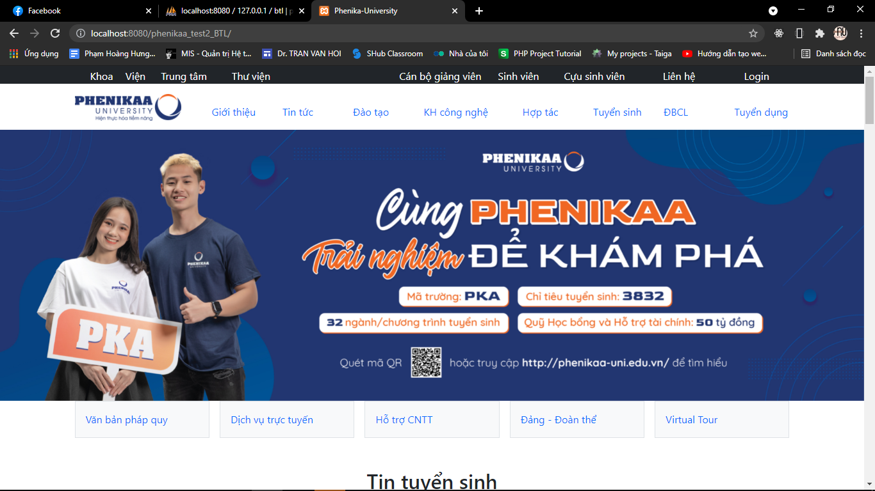

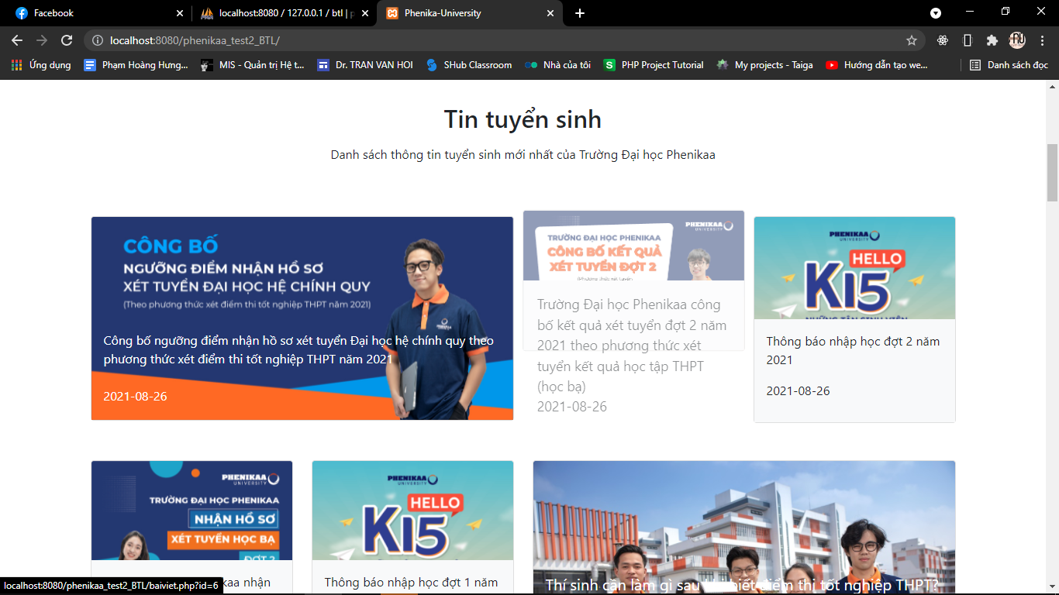

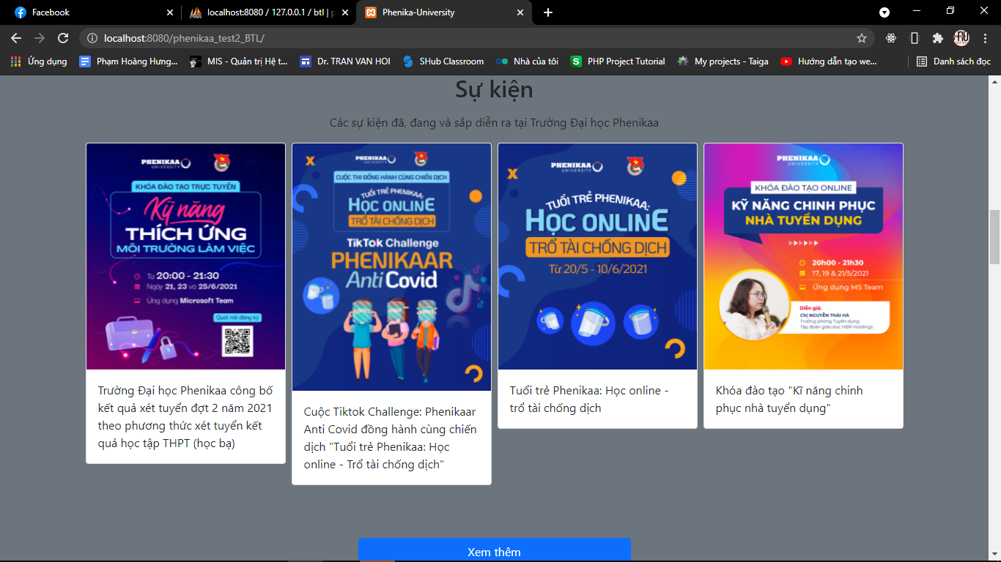

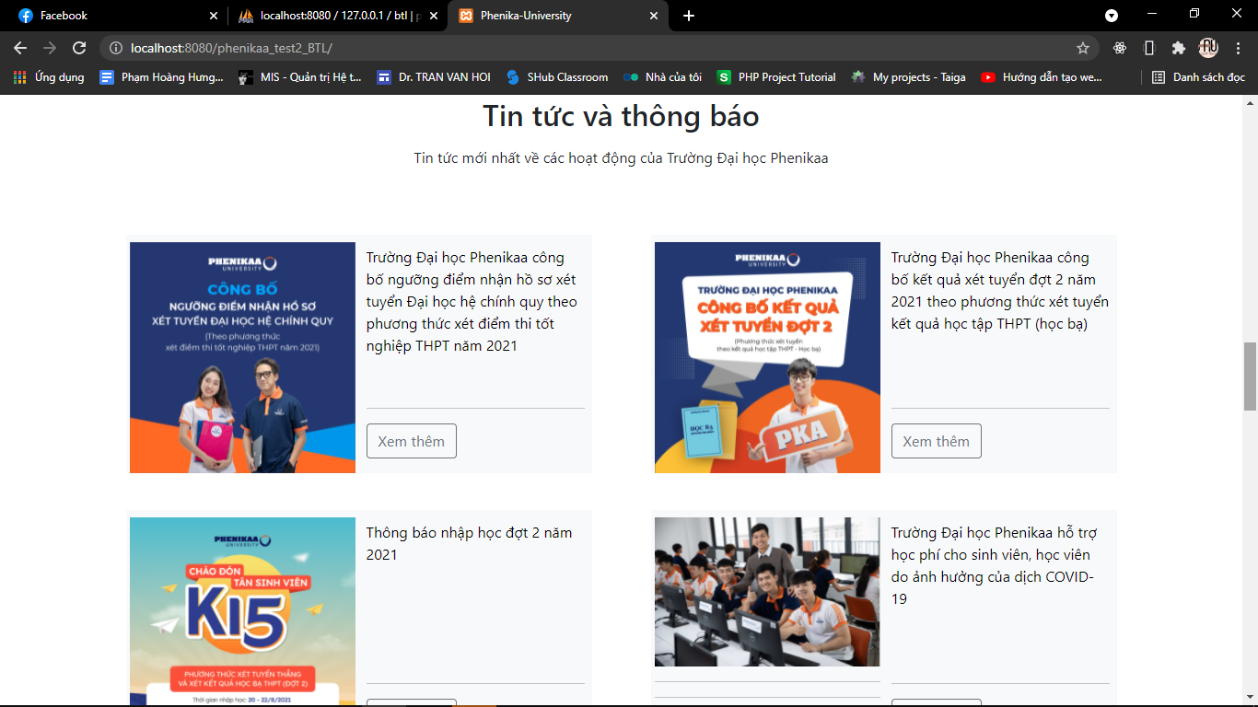

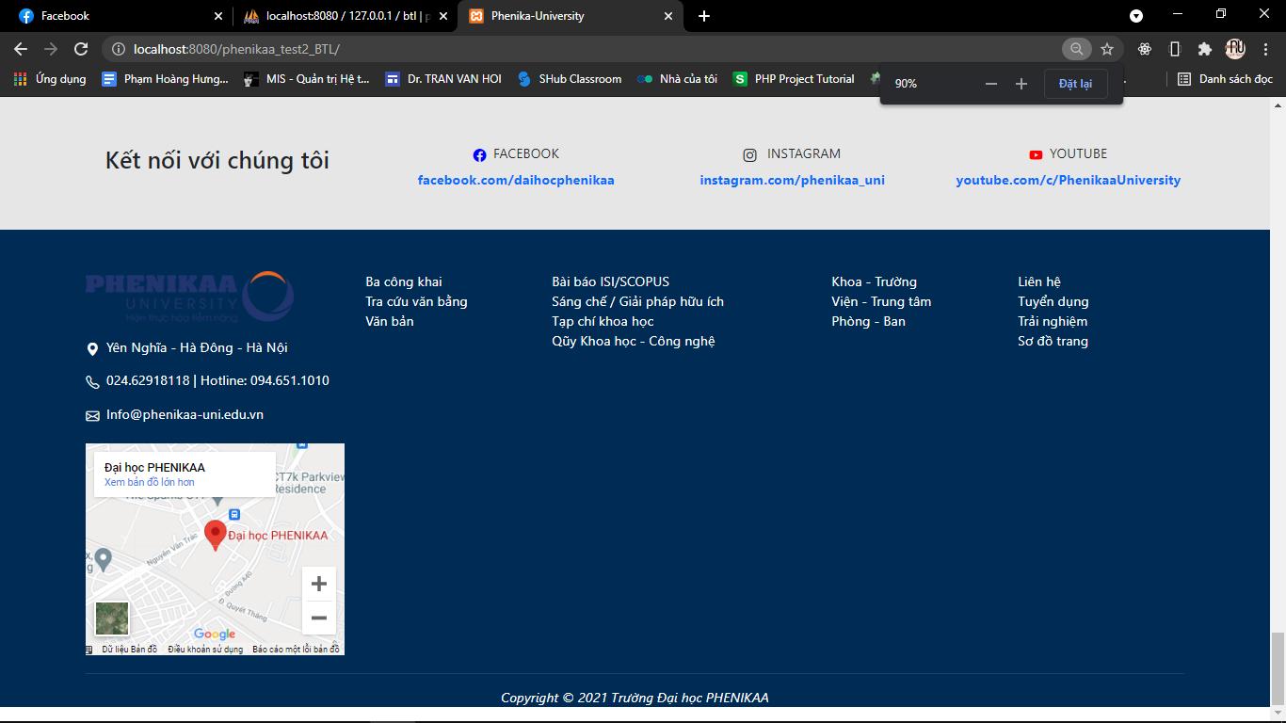

**Phần giao diện dữ liệu đc lấy ra từ CSDL**

* Tin tuyển sinh và Tin tức và thông báo

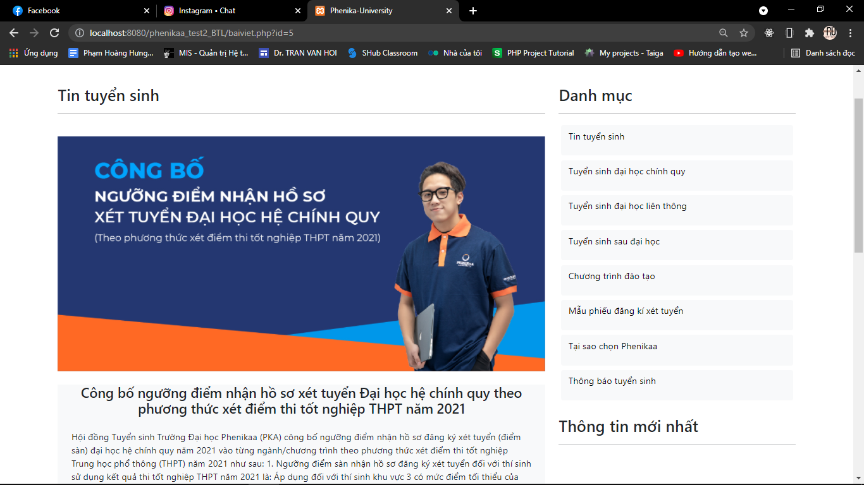

*Dữ liệu được lấy ra từ CSDL*

**Giao diện Form đăng nhập**

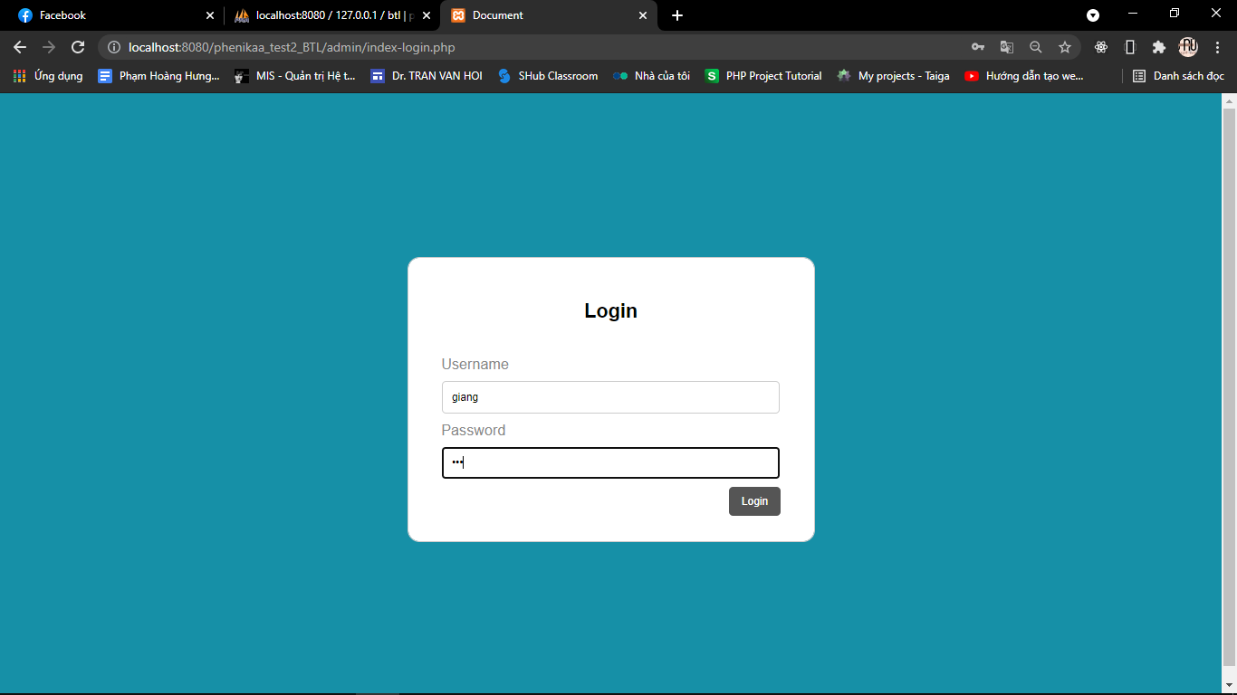

* 1. **Backend**
* **Giao diện người quản trị hệ thống**

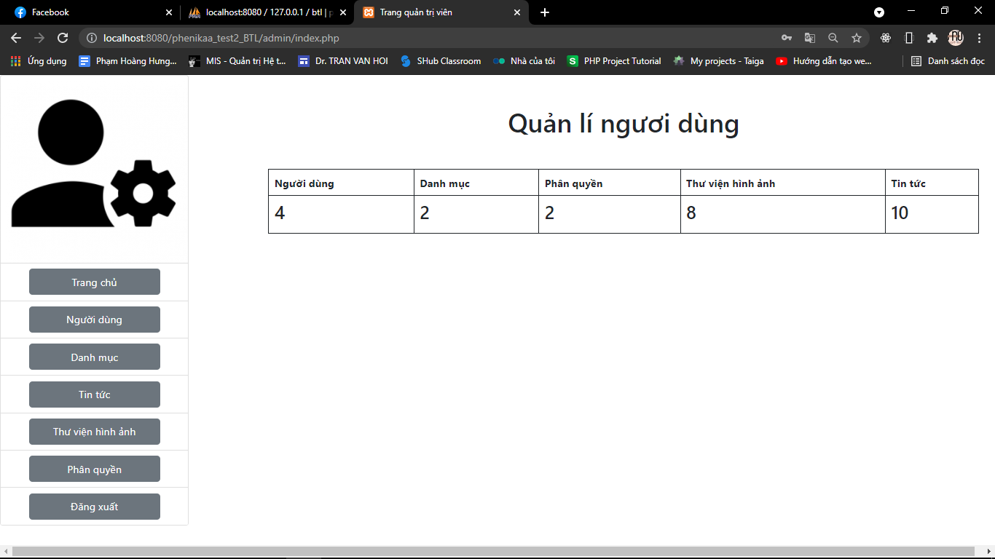

*Phần làm việc của Quản trị viên*

* **Một số giao diện trong phần backend**

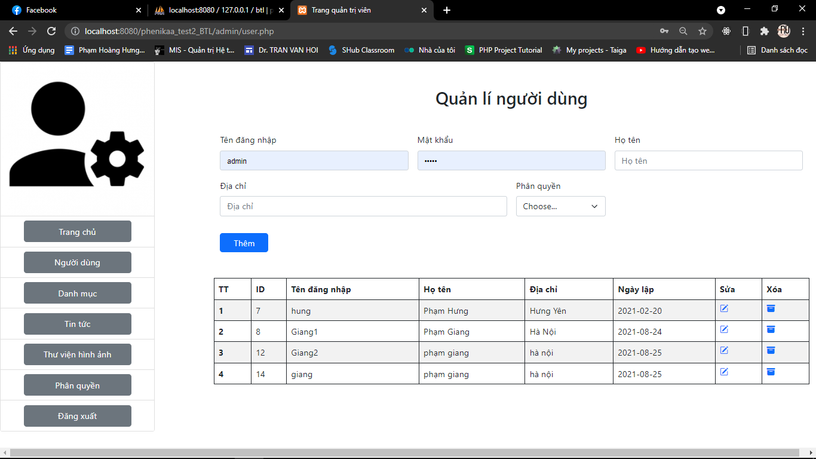

*Trang quản lí người dùng*

**LỜI CẢM ƠN**

Với đề tào này nhóm chúng em đã làm việc và hoàn thành được những yêu cầu tối thiểu và thầy đã giao . Nhưng với thời gian và kiến thức có hạn của bản thân nên em mong thầy có thể bỏ qua và thông cảm giúp chúng em .

Nhóm em xin chân thành cảm ơn thầy !